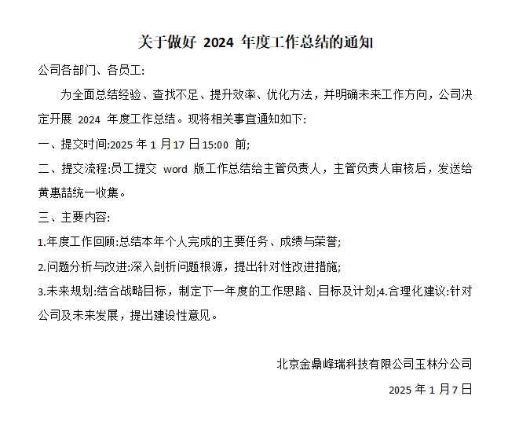

一、年度工作回顾：
主要任务、成绩：
项目：岑溪市人民医院护理管理系统、博白县人民医院护理管理系统、南宁福利院护理系统、玉林市第一人民医院护理管理系统。

岑溪市人民医院护理管理系统：新增护长日常管理、护理培训管理、护理论文管理、护士培训手册、护理教学管理、护理质量管理、护理人员档案管理、护理敏感质量指标等大功能模块下的18个功能子模块、优化调整现有功能23个。

玉林市第一人民医院护理管理系统：新增岗前培训、护理员排班管理、护长日常管理、护理教学管理、优质护理服务管理

问题分析与改进：

未来规划：结合

